“Київський фаховий коледж зв’язку”

Циклова комісія Комп’ютерної інженерії

**ЗВІТ ПО ВИКОНАННЮ**

**WORK-CASE №6**

з дисципліни: «Операційні системи»

Виконавли студенти

групи РПЗ-03

Команда: Губенко Є.О.,

Заїка С.В. та Кресан Р.А.

Перевірив викладач

Сушанова В.С.

Київ 2022

**Хід роботи**

***Готували матеріал студенти: Губенко Є.О., Заїка С.В***

1. **В робочому просторі операційної системи необхідно встановити декілька командних інтерпретаторів (окрім bash ще 2 на ваш вибір):**

* Якими командами це можна зробити; ***Губенко Є.О***

*To install other command prompts on Linux, you can use the following commands:*

*To install Zsh:*

***sudo apt-get update***

***sudo apt-get install zsh***

*To install Tcsh:*

***sudo apt-get update***

***sudo apt-get install tcsh***

* Опишіть коротко можливості кожного з них. ***Заїка С.В***

*1. Zsh (Z Shell) is one of the most powerful command prompts in Linux with many advanced features compared to Bash. Some of its features include:*

*- Auto-completion: Zsh has a powerful auto-completion feature that helps the user to enter commands and arguments quickly and easily.*

*- Advanced directory management: Zsh allows you to quickly navigate between directories and open files and directories quickly.*

*- Command line configuration: Zsh allows you to customize your command line with many options and features, allowing users to customize it to their needs.*

*- Advanced process management: Zsh has a number of powerful process management features that allow users to quickly and efficiently manage processes on the system.*

*- Plugin support: Zsh has many plug-ins that allow users to extend the capabilities of the shell and add new features to the command line.*

*2. Tcsh (Tenex C Shell) is a command prompt that has many similarities to the C Shell (Csh), but has additional features and enhancements that make it more productive and user-friendly. The main features of Tcsh include:*

*- Advanced command history management: Tcsh has a very powerful command history management system that allows users to quickly find and reuse previous commands.*

*- Auto-completion: Tcsh has an auto-completion feature that allows users to quickly enter commands and arguments.*

*- Advanced control structures: Tcsh has more powerful control constructs than Csh, including loops, conditional statements, and more.*

*- Advanced directory management: Tcsh allows users to quickly navigate between directories and open files and directories quickly.*

*- Built-in support for commands and scripts written for Csh.*

***Готував матеріал студент: Кресан Руслан***

1. **Необхідно створити 10 нових користувачі в вашій системі та розподілити їх по групам:**

* Technical support (технічна підтримка, системні адміністратори);
* Developers (розробники, технічні спеціалісти свого профілю);
* Financiers (бухгалтерія, економісти тощо);
* Founders (керівництво);
* Guests (гості).

*For this task, we will first create five groups with the names: “Technical support”, “Developers”, “Financiers”, “Founders”, “Guests”*

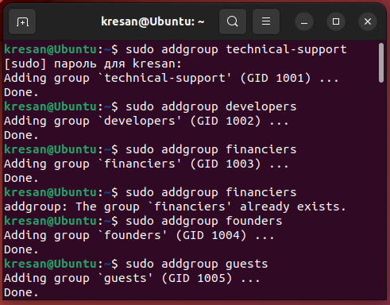

*To view the list of groups, we use the "getent group" command. It will display a list of groups, including their GIDs and the users who are members of each group.*

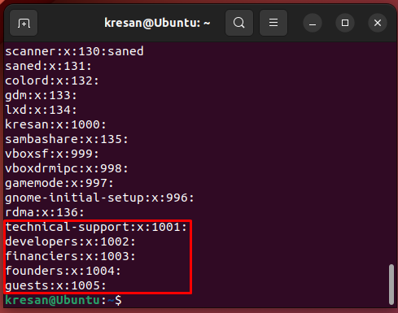

*Next, we'll start adding users to these groups.*

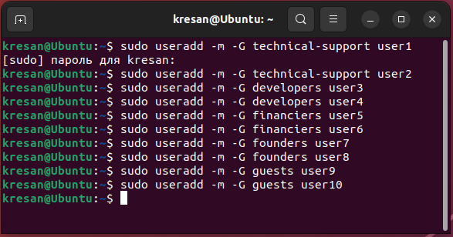

*Then, using the "getent group" command, we check for the presence of the users we created in the groups.*

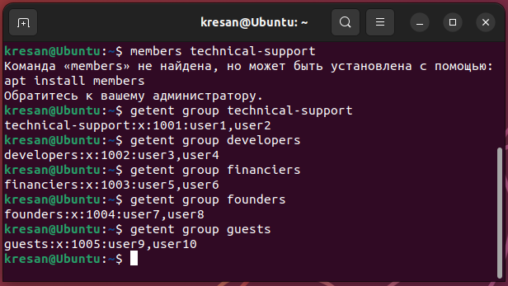

***Готував матеріал студент: Кресан Руслан***

1. **Для кожного з користувачів визначити його командний інтерпретатор за замовчуванням:**

* Technical support – bash;
* Developers – командний інтерпретатор 1 (завдання 1);
* Financiers – заборонити доступ до командних інтерпретаторів;
* Founders – командний інтерпретатор 2 (завдання 1);
* Guests – заборонити доступ до командних інтерпретаторів.

*To change the command prompt for an existing user, you can use the chsh command.*

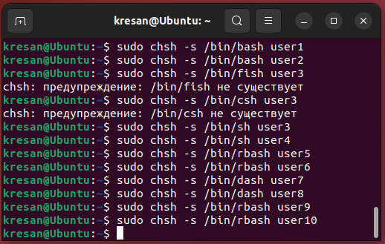

*After that, check the user's command prompt, you need to use the command echo $SHELL.*

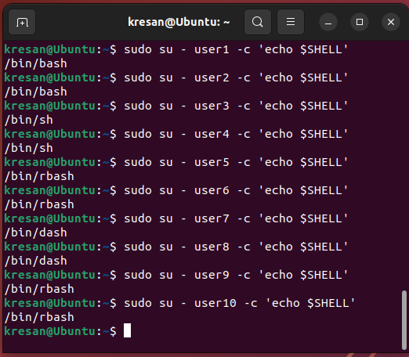

***Готував матеріал студент: Кресан Руслан***

1. **Продемонструвати приклади роботи кожної групи користувачів у своєму командному інтерпретаторі – наприклад збір відомостей про систему, визначення базової конфігурації, системної дати, поточних каталогів тощо.**

*To demonstrate examples of how each user group works in its own command prompt, below are examples of commands for each user group that can be executed in their command prompt:*

* *For Technical support (bash):*
* *Getting information about the system: uname -a*
* *Defining the basic configuration: lsb_release -a*
* *Get the current date: date*
* *Go to the current directory: cd*
* *For Developers (sh):*
  + *Getting information about the system: uname -a*
  + *Defining the basic configuration: lsb_release -a*
  + *Get the current date: date*
  + *Go to the current directory: cd*
* *For Financiers (it is forbidden to use the command prompt)):*
* *Defining the basic configuration: lsb_release -a*
* *Get the current date: date*
* *For Founders (dash):*
  + *Getting information about the system: uname -a*
  + *Defining the basic configuration: lsb_release -a*
  + *Get the current date: date*
  + *Go to the current directory: cd*
* *For Guests (it is forbidden to use a command prompt):*
* *Getting information about the system: uname -a*
* *Get the current date: date*